Pontificia Universidad Católica de Chile
Resolución Creativa de Problemas
EAG170A

¿Sistema educativo o sistema de ideas?

A). Enseñamos lo que produce

B) ¿Las escuelas matan la creatividad?

C). Repetimos lo que ya sabemos

D). Ignoramos lo que no medimos

Franco Nicolai Corvalán Mansourova

Introducción:
A lo largo de la historia, el ser humano ha vivido un progreso notable en el ámbito del conocimiento y la tecnología, especialmente en el último siglo, donde hemos avanzado más que en los mil años previos. Esta afirmación, extraída de la obra "El problema de los tres cuerpos", sugiere que las condiciones que favorecen el desarrollo humano han cambiado de manera drástica. Sin embargo, esto nos lleva a cuestionar un aspecto crucial: a pesar de las transformaciones que han tenido lugar en la sociedad y la tecnología, el aprendizaje humano no ha evolucionado al mismo ritmo en estos últimos cien años, en particular nos centraremos en el desarrollo de su creatividad.
Para ello valoraremos de forma positiva el argumento expuesto en la charla TED de Ken Robinson en cual desarrolla la idea de que el sistema educativo actual no fomenta el desarrollo del potencial creativo del ser humano. Según su hipótesis, las escuelas están, de alguna manera, matando esta creatividad innata al priorizar un enfoque académico que ignora y limita la diversidad de talentos y habilidades. Esto resulta en una concentración del aprendizaje en áreas específicas, descuidando otras que podrían ser igualmente valiosas.

Educación como consecuencia de la industrialización:
El artista Pablo Picasso afirmaba que todos los niños nacen artistas, pero el verdadero desafío radica en mantener viva esa chispa creativa al llegar a la adultez (Robinson, s. f.). Esta perspectiva resalta un dilema contemporáneo: en la sociedad actual, el ejercicio de la creatividad, en su forma más pura como ser artista o innovador, se ha vuelto insostenible a largo plazo dentro de un sistema industrial que exige productividad. Ya no podemos aspirar a ser el tipo de artistas como lo fueron Da Vinci, Miguel Ángel o Nash, quienes dedicaron sus vidas a sus obras. En cambio, se plantea que la supervivencia en el mundo actual requiere una adaptación constante, un proceso que Robinson describe cómo "moldear" nuestra manera de pensar, crear y trabajar, orientándose hacia la satisfacción de necesidades, y no efectivamente a potenciar nuestros dones.
A pesar que la educación lleva muchas décadas existiendo, tal como la entendemos hoy surgió en décadas de desarrollo de la industrialización donde la visión humana productiva cambio, se modernizó, cambio a que el nuevo objetivo es estandarizar los procesos para producir más, más barato y mejor.

No obstante, aunque desde un aspecto industrial hubo un gran cambio, la modernización de la educación ha sido superficial. O sea, en un principio se establecieron conocimientos básicos para formar individuos útiles en la producción, esta evolución ha sido limitada y no ha avanzado en paralelo al desarrollo tecnológico.
La educación, por su parte, ha fracasado en fomentar una diversidad de inteligencias, como por ejemplo la creativa. Se ha centrado predominantemente en un tipo de inteligencia, que se basa en la memorización y la relación de conceptos, en lugar de nutrir habilidades críticas como la reflexión, el cuestionamiento y la conexión de ideas, que son fundamentales para la creatividad.
A pesar de ello, podemos concluir que, la industrialización no busca activamente la creación de ideas innovadoras, sino más bien la explotación de las existentes, o sea, para que desarrollamos creatividad si no nos hará ganar más. Sin embargo, esto es una contradicción en la práctica. Un ejemplo claro es Steve Jobs, quien aplicó procesos creativos para transformar la computación personal, creando un producto que luego fue industrializado y replicado por numerosas empresas tales como Samsung, Xiaomi y Microsoft. Por lo tanto, aunque la industrialización puede haber desvalorizado la creatividad durante un largo periodo, hoy en día existe una creciente conciencia y esfuerzo por parte de la educación para desarrollar habilidades que permean la industria y ofrecen un enfoque renovado para la innovación y la producción.

Inteligencia dual o múltiple
El sistema educativo actual está profundamente influenciado por la noción de habilidad académica, un enfoque que, como señala Ken Robinson en su charla, ha sido moldeado en gran medida por las universidades que lo diseñaron para reflejar sus propias necesidades y objetivos. Esta estructura educativa parece estar destinada a crear profesores universitarios con un alto nivel de conocimiento técnico. Esta perspectiva crítica nos lleva a cuestionar el proceso de formación de los estudiantes. Con frecuencia, escuchamos afirmaciones como "al finalizar el curso, el alumno será capaz de..." (una frase común en los programas de estudio universitarios), lo que sugiere que la educación se ha convertido en una máquina que moldea a los individuos según un patrón predeterminado. De forma de ejemplificación invitamos a analizar la siguiente imagen:
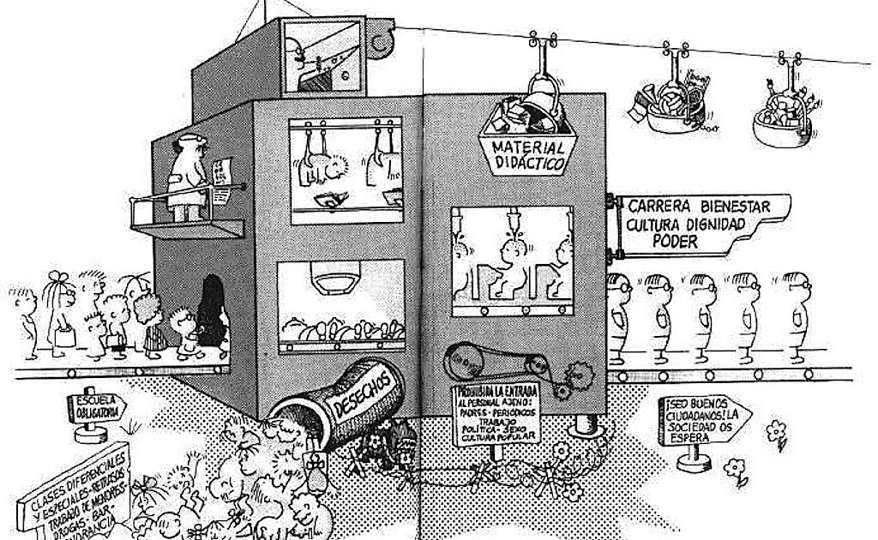

Imagen 1: La maquinaria escolar.
La imagen ilustra y critica este concepto de educación como un proceso de moldeado. Este sistema, diseñado para promover la homogeneidad, se enfrenta a una realidad: la diversidad inherente al ser humano. Cada individuo tiene su propio estilo de pensamiento, emociones y formas de aprendizaje. No todos destacan en habilidades como la lógica matemática o en la memorización; muchos encuentran su lugar en la música, el arte, el deporte, la empatía o el pensamiento sistémico.
En este contexto, el psicólogo Howard Gardner ofreció una perspectiva innovadora con su teoría de las inteligencias múltiples, que identifica al menos ocho formas distintas de inteligencia: lingüístico-verbal, lógico-matemática, visual-espacial, musical, corporal-kinestésica, interpersonal, intrapersonal y naturalista. Al comprender que en realidad la fortaleza humana está en la diversidad, concluimos que si tuviéramos que hacer un primer paso en generar un cambio en la educación, pues sería integrar el pilar de la creatividad como un pilar fundamental para el posterior desarrollo e integración de educaciones centradas en otros tipos de inteligencias.

La Estandarización de la Educación y sus Consecuencias
La idea de estandarizar la educación se ha debatido ampliamente, especialmente en contextos donde se priorizan las enseñanzas básicas en colegios y el desarrollo profesional en universidades. Sin embargo, es importante reconocer que no existe actualmente un método efectivo para estandarizar la educación que permita desarrollar las ocho inteligencias múltiples mencionadas anteriormente. En lugar de eso, si transformamos el sistema educativo actual hacia este enfoque, lo que probablemente se generaría es una falta de mano de obra calificada. Entonces, ¿vale la pena esa pérdida?, ¿deberíamos crear un plan educativo distinto que se ajuste a cada perfil de inteligencia, para potenciar por ejemplo la creatividad? ¿Eso garantiza que los individuos adquieran los conocimientos básicos necesarios para sobrevivir en una sociedad cada vez más competitiva y formada?
La realidad de responder estas preguntas es que esta tarea es sumamente compleja, por lo que el sistema ha preferido moldear a todos por igual, potenciando el talento de algunos pocos, pero, ¿cómo se elige a quién se potencia en su don? Esto nos puede recordar a la clásica metáfora de la competencia entre animales, donde peces, monos, elefantes y leones compiten para alcanzar la cima de un árbol, una competencia claramente desigual.
Surge otro punto crucial: ¿Quién realmente sabe quién es, qué desea ser y cuáles son sus fortalezas? Lamentablemente, la mayoría de las personas transitan por la vida sin un propósito claro, dejándose llevar por la "vida". A menudo, sólo cerca del final de su recorrido, como en la vejez, se encuentran con las respuestas a estas preguntas. En consecuencia, forzar a un niño a decidir qué inteligencia potenciar resulta, en muchos aspectos, sería un ejercicio absurdo. Sin embargo, y de forma de contraejemplo, este es precisamente el escenario que observamos en la actualidad: jóvenes de entre 16 y 19 años, en lugares como Chile, enfrentan la presión de tomar decisiones sobre su futuro sin tener una comprensión plena de quiénes son. A pesar de esto, y para deshabilitar este contraejemplo, todos los caminos parecen llevar a un destino común: convertirse en un recurso productivo, sin importar la vía que elijan.
Conclusión:
En un mundo que celebra el progreso tecnológico y la eficiencia industrial, la educación enfrenta un desafío fundamental: ha quedado rezagada en el desarrollo de habilidades creativas y la diversidad de inteligencias humanas. Aunque la industrialización ha transformado la sociedad y la producción, el sistema educativo no ha evolucionado al mismo ritmo para cultivar la creatividad esencial en un entorno cada vez más complejo y cambiante. Este desfase ha llevado a un enfoque educativo estandarizado que, si bien puede cumplir con ciertas demandas económicas, no nutre plenamente las capacidades individuales ni promueve la innovación necesaria para enfrentar los desafíos futuros. Es crucial revisar y transformar la educación hacia un modelo que reconozca y potencie las múltiples inteligencias y habilidades creativas, adaptándose así a las necesidades de una sociedad diversa y en constante evolución.

Bibliografía:
- Robinson, K. (s. f.). ¿Las escuelas matan la creatividad? [Vídeo]. TED Talks. https://www.ted.com/talks/sir_ken_robinson_do_schools_kill_creativity?language=es
- Tonucci, F., & Gómez, T. G. (2008). La maquinaria escolar.
- Liu, C. (2016). El problema de los tres cuerpos. NOVA.

